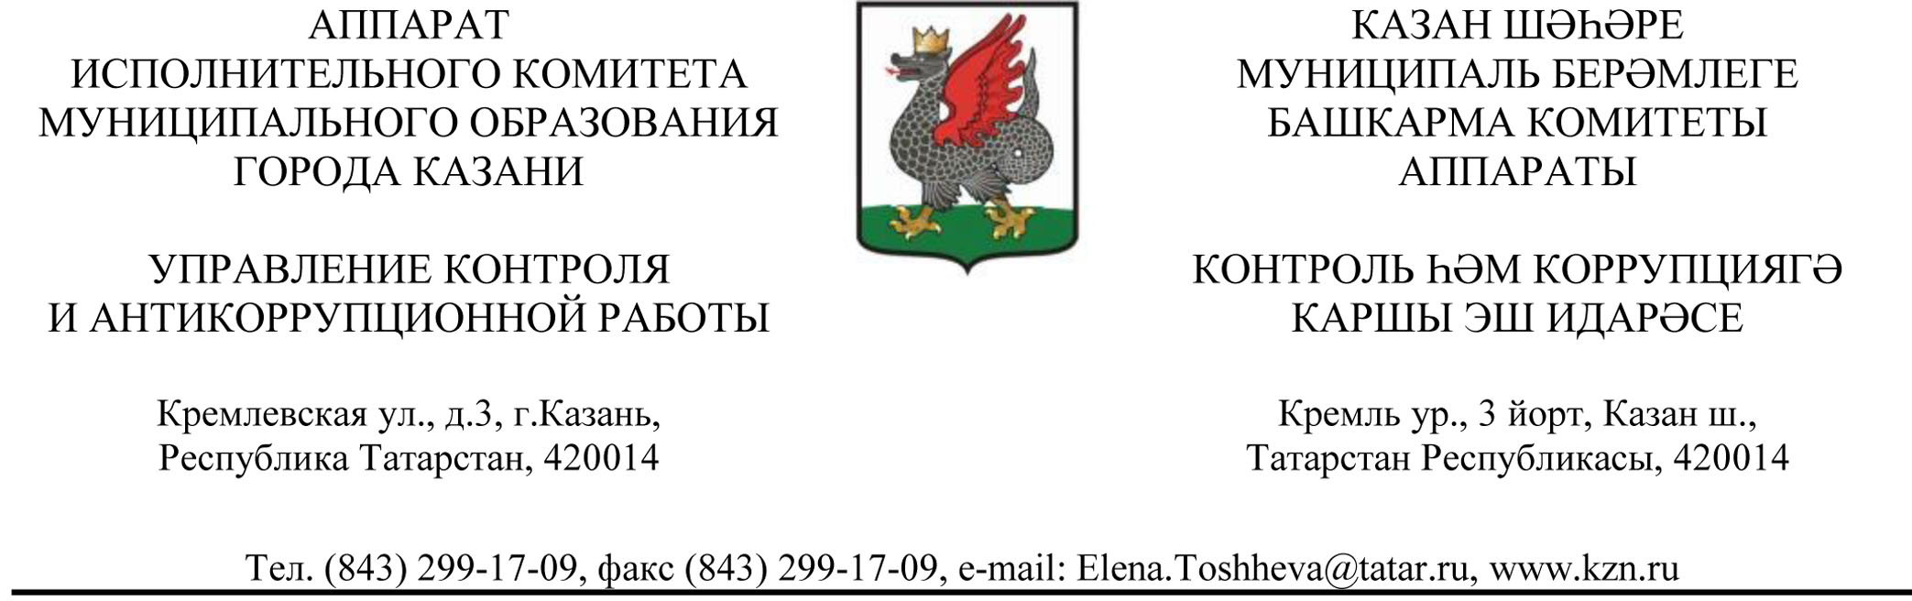

_______________________ № _________________  На №__________________ от _________________ |  | Руководителям образовательных учреждений г.Казани

Уважаемый руководитель!

По итогам совещаний, организованных Управлением образования Исполнительного Комитета г.Казани 16 и 17 февраля текущего года, с участием начальника управления контроля и антикоррупционной работы Аппарата Исполнительного комитета г.Казани Е.А.Тощевой и начальника Управления образования Исполнительного г.Казани И.Г.Хадиуллиным принято решение о размещении информации о возможности сообщения о коррупционных проявлениях в образовательных учреждениях города.
Во исполнение данного решения направляю Вам информационный лист «Казань против коррупции!».
Прошу распечатать и разместить указанный лист в Вашем образовательном учреждении на информационных стендах либо в других доступных для обозрения родителей местах.
О проделанной работе прошу проинформировать до 1 апреля 2017 года по адресу электронной почты Iskander.Shakirov@tatar.ru (с приложением фото).
Приложение: на 1 л. в 1 экз.

Начальник Е.А.Тощева

И.Г.Шакиров
299-17-09

